Collège :…………………………  Matière : SVT  Niveau : 2 AC  Prof : Mustapha | CONTROLE SURVEILLE 1  2ème Semestre  2019-2020  Durée : 1 heure | Nom : .........................  Prénom: ......................  Classe : 2 AC..............  N° d'ordre: ..................
Restitution des connaissances (8points)

Exercice 1: (4pts)
1-Répondre par Vrai ou Faux
- La fécondation est la rencontre d'une cellule reproductrice mâle et d'une cellule reproductrice femelle ....................................
- Un escargot, tout seul, ne peut jamais donner des petits. ...............................
- Chez les oursins, l'accouplement est nécessaire pour la reproduction .....................
- Un individu hermaphrodite est un individu qui présente seulement l'organe reproducteur mâle ......................
Exercice 2 : (4pts)
1- Retrouvez le mot correspondant à chaque affirmation: parmi les termes suivants,
larve- interne - sexuée – fécondation
- se dit d'une fécondation qui a lieu dans le corps maternel .....................
- se dit d'une reproduction qui fait intervenir les deux sexes ....................
- se dit d'un petit qui ne ressemble pas à l'adulte et qui subira une métamorphose .........
- se passe toujours dans le corps de la femelle chez les vivipares ..................

Raisonnement Scientifique (12points)

Exercice 1 : (6,5pts)
Les oursins sont des animaux qui vivent en groupes dans des creux de rochers. Chaque année en fin d'hiver, pendant la période de reproduction, les oursins libèrent un liquide orangé, d'autres libèrent un liquide blanchâtre.
Au microscope, le liquide orangé contient de grosses cellules rondes et immobiles, le liquide blanchâtre contient de petites cellules de forme ovale, qui se déplacent grâce à un flagelle.
Au laboratoire, si on mélange les deux liquides. On constate que les petites cellules sont attirées par les grosses et les entourent.

1-En vous aidant du tableau suivant, du texte ci-dessus, ainsi que tes connaissances faites une comparaison entre les petites et les grosses cellules. (1,5pts)
 | Petites cellules | Grosses cellules
Mobilité | ……………………………………….. | …………………………………………..
Taille | ……………………………………….. | ………………………………………………
Forme | ……………………………………….. | ………………………………………………….

2-Comment nommeras-tu ces deux types de cellules? (1pt)
Petites cellules : ....................................................................................................
Grosses cellules: .................................................................................................

3- De Quel sexe sont donc les oursins qui libèrent le liquide orangé et ceux qui libèrent le liquide blanchâtre ? (1pt)
Sexe du liquide orangé : .....................................................................................
Sexe du liquide blanchâtre : .............................................................................

4- Quel phénomène biologique a été observé au laboratoire ? (0,5pt)
..................................................................................................................................................................
5- Compléter le schéma suivant en utilisant les mots suivants: (2,5pts)
Œuf - oursin male – larve -ovules - fécondation - oursin femelle -spermatozoïdes
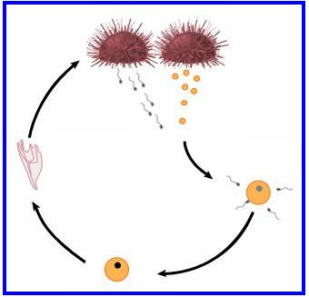
Exercice 2 : (5,5pts)
Le document suivant représente quelques phénomènes de reproduction chez une plante:
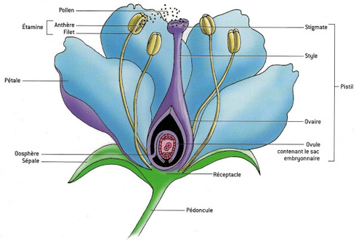

1- S'agit-il d'une plante à fleur ou sans fleur? (0,5pt)
...................................................................................................................................................................
2- Donner le nom de l'organe reproducteur mâle et l'organe reproducteur femelle (1pt)
................................................................................................................................................................
3- Avant la fécondation chez ce type de plante, un phénomène, illustré sur le document, a lieu
a- Nommer ce phénomène (0,5pt)
..............................................................................................................................................................
b-Préciser son type et justifier ! (directe ou indirecte (1pt)
................................................................................................................................................................
c- Le vent et les insectes sont très importants dans l'élaboration de ce phénomène,
expliquer leur rôle ! (0,5pt)
................................................................................................................................................................

4- Juste après ce phénomène, la fécondation a lieu!
a- Expliquer comment se déroule la fécondation chez cette plante en indiquant le trajet
parcouru par les gamètes males pour atteindre les gamètes femelles (1pt)
.................................................................................................................................................................
....................................................................................................................................................................
........................................................................................................................................................................
b- Déduire le lieu de la fécondation (0,5pt)
.......................................................................................................................................................................
c- Que devient l'ovule après la fécondation (0,5pt)
....................................................................................................................................................................

